# חקר התנהגות ציפורים ממצלמות אונליין - קינון נשר

**פעילות לתלמיד**

לצורך המעקב אחר אורח חייהם של ציפורים החוקרים מציבים מצלמות אונליין על גבי הקן. המצלמות משדרות כך שניתן לצפות במתרחש בקן בכל שעות היממה. [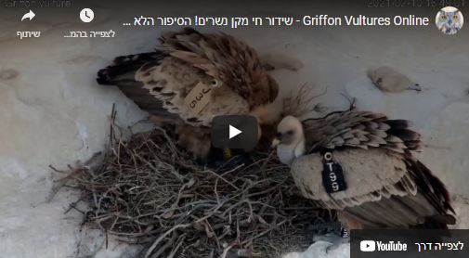](https://www.birds.org.il/he/camera/26)

[קישור למצלמה](https://www.birds.org.il/he/camera/26) [נשר LIVE - מצלמת קינון](https://www.birds.org.il/he/camera/26)

המצלמה משדרת מקן של נשר בישראל. המצלמה הוצבה על ידי מרכז הצפרות הישראלי במטרה לעקוב וללמוד על קינון הנשר שהוא עוף בסכנת הכחדה חמורה בישראל.

החוקר שעוקב אחרי המצלמה – ד"ר גלעד פרידמן מעלה מדי חודש סרטונים מעניינים לאתר יוטיוב. אם תגללו את המסך למטה תמצאו הצד ימין יומן קינון לפי חודשים. בכל חודש יש קישורים למספר סרטונים המתעדים קינון של זוג נשרים במהלך שנת 2021 , עם הסבר פרשני קצר ליד כל סרטון (קינון 2021 עדיין נמשך בעת כתיבת מסמך זה) וכן קישורים לסרטונים שעקבו אחרי שלושה קינוני נשרים במהלך שנת 2020.

**התחלקו לקבוצות וצפו בשני סרטונים מתוך הרשימה בקישור, על פי הוראות המורה:**

1. בעמודה השמאלית של הטבלה- רישמו את הכותרת של כל סרטון
2. צפו בסרטון ותעדו את התצפית על פי התבנית בעמוד הבא.
3. לאחר התיעוד נערוך הצגת עמיתים בכיתה: כל זוג יספר מה הוא למד על קינון הנשר בתצפיות שתיעד.
4. דונו בכיתה וכיתבו במשותף את סיפור הקינון של הנשר בישראל
5. שאלו שאלות המתעוררות בעקבות התצפית.
6. דונו בכיתה על תשובות אפשריות לשאלות שעלו.

## תיעוד תצפית על קן הנשר בסרטוני יוטיוב

שמות חברי הקבוצה:

תאריך הסרטון:

קישור:

כותרת:

| זמן | התרחשות |
| --- | --- |
|  |  |
|  |  |
|  |  |
|  |  |
|  |  |
|  |  |

**למדתי על הנשר ש....**

___